

**令和６年度　第６回**

**大阪府東京事務所 メールマガジン**

**大阪府東京事務所メールマガジン読者のみなさま**

大阪・関西万博の開催までついに半年を切りましたね！

今月13日（日曜日）からは来場日時の予約が始まり、ワクワクするイベントの発表も行われました。

開幕日の4月13日（日曜日）にはEXPOアリーナ（Matsuri）で歌い手Adoさんのオープニングスペシャルライブ開催が決定したほか、8月3日（日曜日）には日本相撲協会所属の横綱以下の力士約200名が出演する「大相撲万博場所」が開催されます！

チケットの購入がまだの方は、ぜひ、早めの購入・来場日時の予約をよろしくお願いします！

そんな10月に配信するメルマガ第6号では、「御堂筋ランウェイ2024」と、大阪にあるワイナリーでワインを楽しむイベント「秋の週末 わいわいワイン」の開催、および北摂、河内、泉州の各エリアの魅力を詰め込んだ3種類のバスツアーの販売開始をお知らせします。

**★「御堂筋ランウェイ2024」を開催します！**

　大阪のストリートである御堂筋において、非日常的なオンリーワンコンテンツで大阪の魅力を国内外へ広く発信します。また、開幕を目前に控えた今年は、2025年大阪・関西万博のプロモーションも併せて行うとともに、実施区間を延長するなど、内容を拡充して実施します。

１　開催日時及び場所

開催日：令和6年11月3日（日曜日・祝日）

＜コンテンツエリア＞

開催時間：14時から16時まで（予定）

開催場所：御堂筋　淀屋橋交差点から船場中央3交差点まで

＜展示・PRエリア＞

開催時間：12時から17時まで（予定）

開催場所：御堂筋　久太郎町3交差点から新橋交差点まで

※雨天決行。ただし、雨天の場合は一部催しが中止となる場合があります。荒天の場合は開催を中止します。

２　交通規制のご案内

イベント開催当日は、下記のとおり交通規制を実施します。

また、自転車に乗車してイベント会場内に入ることはできません。

規制日時：令和６年11月3日（日曜日・祝日）11時30分頃から19時15分頃まで

規制区間：御堂筋淀屋橋交差点から新橋交差点まで

▽詳しくはこちら▽

<https://midosuji-runway.jp/>

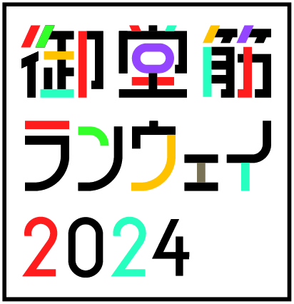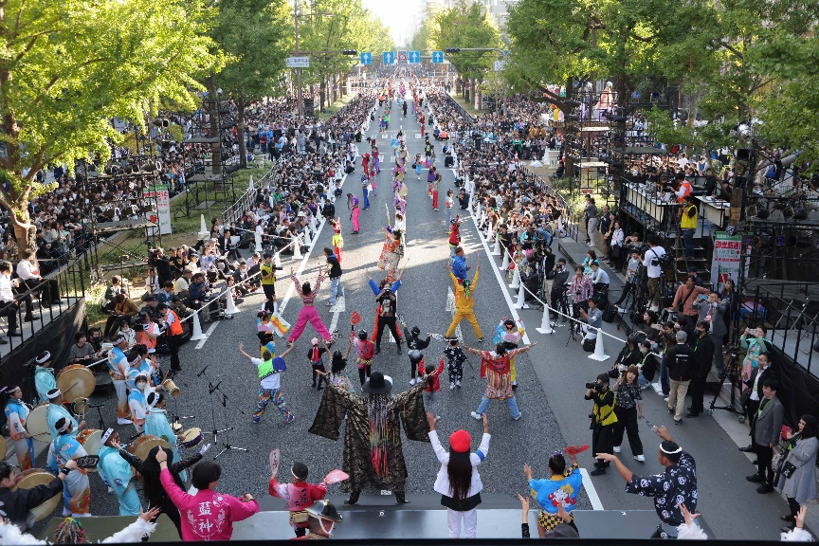

昨年度の様子

**★大阪ワインを五感で楽しむ「秋の週末 わいわいワイン」の開催と大阪の魅力発見！3種類のバスツアーの販売開始**

１　秋の週末 わいわいワイン

カタシモワイナリー（柏原市）、飛鳥ワイン（羽曳野市）、河内ワイン館（羽曳野市）の3つのワイナリーをつなぐ、無料のシャトルバスを運行します。それぞれのワイナリーでは、醸造所見学や試飲はもちろん、それぞれ異なるワインに合うおつまみやワインに関連したワークショップ、音楽ライブ等も楽しんでいただくことができます。

〇開催日：令和6年11月16日（土曜日）、17日（日曜日）、23日（土曜日・祝日）、

24日（日曜日）の4日間

〇開催場所：カタシモワイナリー、飛鳥ワイン、河内ワイン館

〇参加料：無料（ワインやおつまみ等の飲食（試飲含む）、醸造所見学ツアーは別途料金が必要です）

〇事前申込：不要（無料シャトルバスで自由に巡回してください）

▽詳しくはこちら▽

<https://osaka-kitena.jp/event/waiwai-wine2024/>



２　期間限定バスツアー

北摂、河内、泉州の各エリアの魅力や見どころをコンパクトに詰め込んだ日帰りバスツアーを期間限定で販売しています。この機会に、新たな大阪の魅力を発見してください。

〇販売期間：令和6年10月7日（月曜日）から令和7年3月21日（金曜日）まで

※終了日は予定

〇実施期間：令和6年11月6日（水曜日）から令和7年3月28日（金曜日）まで

※終了日は予定

〇申込先：「大阪来てな！キャンペーン」公式ホームページからお申し込みいただけます

〇販売コース：

＜北摂エリア＞

サントリー山崎蒸溜所見学・ミシュラン三つ星料亭「柏屋」千里山本店での昼食＆彫刻の美術館・スキュルチュール江坂を巡るツアー

＜河内エリア＞

河内ワイン館で粋な昼食と司馬遼太郎記念館・富田林寺内町・観心寺 大阪河内を楽しむディープな旅！

＜泉州エリア＞

泉州エリアの新たな一面を発見「夕日＆夜景」と和泉市久保惣記念美術館ナイトミュージアム・割烹屋ゆずで味わう夕食

▽申し込みなど詳しくはこちら▽

<https://osaka-kitena.jp/event/bustour2024/>



【発行元】

　大阪府東京事務所

[tokyojimusho@sbox.pref.osaka.lg.jp](mailto:tokyojimusho@sbox.pref.osaka.lg.jp)

　〒102-0093

　東京都千代田区平河町2丁目6-3　都道府県会館７F

　TEL：03-5212-9118

　FAX：03-5212-9119